ЗВІТ З ЛАБОРАТОРНОЇ РОБОТИ №2

за курсом «Архітектура комп’ютера»

студента групи ПЗ-18-1

Кривошеї Станіслава Юрійовича

кафедра математичного забезпечення ЕОМ, ДНУ

2019/2020 навч.р.

Варіант 10

Мова, використана для виконання роботи – C#.

Постановка задачі

Вариант 10. Найти в каталоге подкаталог с заданным именем.

## 1. Работа с указанным каталогом (параметр утилиты)

Если мы хотим указать конкретную директорию для поиска (вместо текущей по умолчанию), то нужно сделать это после имени искомой папки:

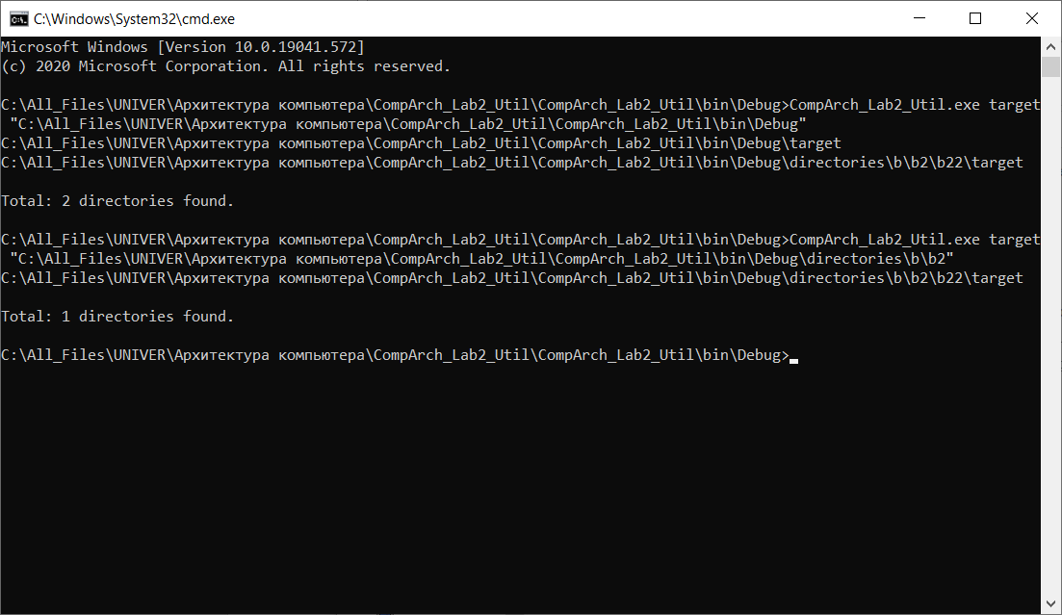

## 2. Работа с указанным файлом (шаблон)

Можно использовать так называемые wildcards символы (*, ?) для задания имени искомой папки:

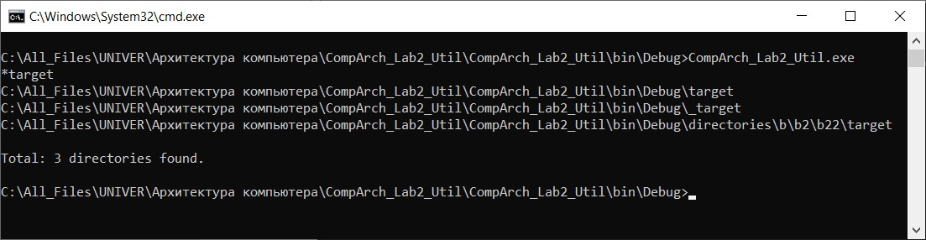

## 3. Разбор и интерпретация параметров командной строки:

**- переменное число параметров**

Утилита может принимать 0, 1, 2 и 3 параметра:

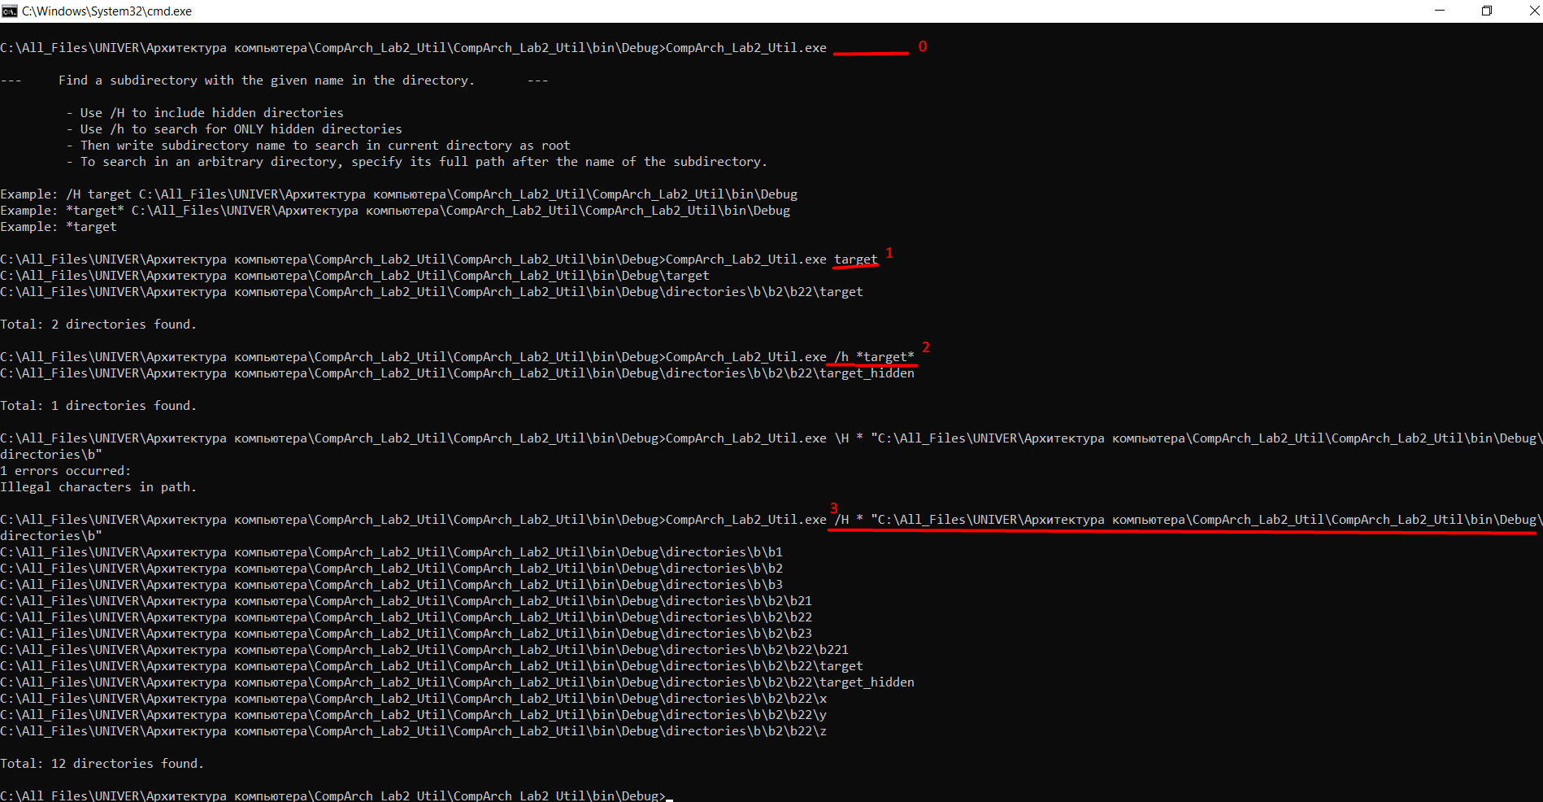

4. Режим подсказки (/?) поддерживается:

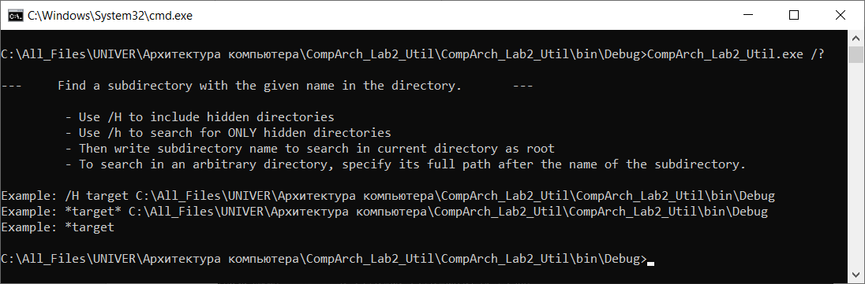

## 5. Режим умолчания параметров утилиты есть:

По умолчанию ищем все нескрытые директории, путь по умолчанию – текущая директория

## 6. Программа формирует коды завершения

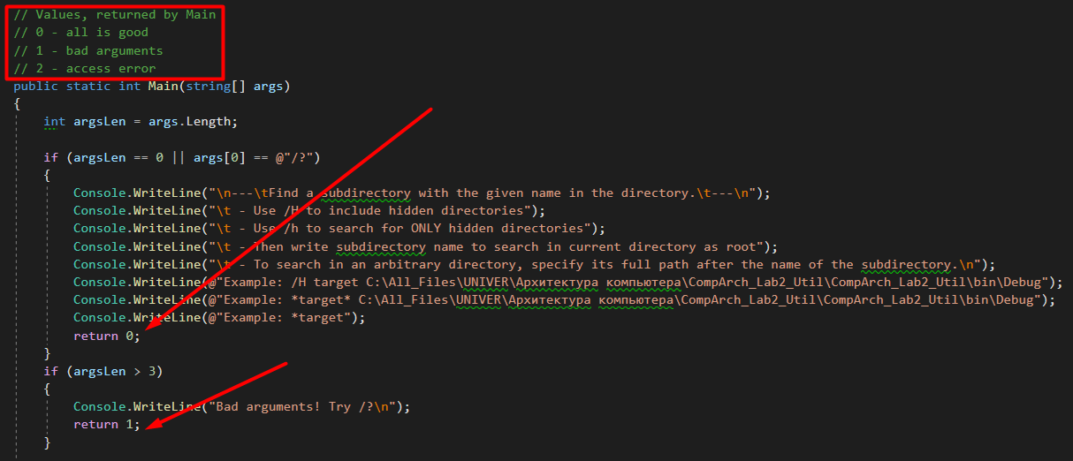

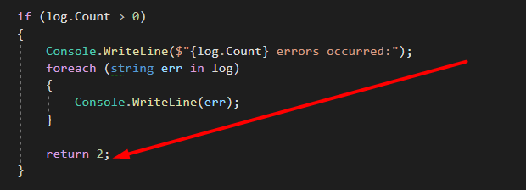

## 7. Атрибуты файлов учитываются при обработке - да:

